Gottesdienste

Sonntags 17.00 Uhr

Parallel zum Gottesdienst Kinderkirche (nicht während der Schulferien)
A = Abendmahl LKS = Sprechstunde Leitungskreis

März
06.03. Leitung : Annelie Heinemann Predigt : Ulrich Nußbaum

A Lobpreis : Jakobsleiter
13.03. Leitung : Annelie Heinemann
LKS Predigt : Gastprediger Lobpreis : Christoph Mohr
Kollekte : GGE-Bund
20.03. Leitung : Helmut Stratmann
A Predigt : Harald Büsch
Lobpreis : 4Immanuel

27.03. Leitung : Dieter Carl
Predigt : Christoph Mohr
Lobpreis : Christoph Mohr
Kollekte : GGE Nord
April
03.04. Leitung : Annelie Heinemann
A Predigt : Gerd Gierke
Lobpreis : Jakobsleiter

10.04. Leitung : Annelie Heinemann
LKS Predigt : Christoph Mohr
Lobpreis : Christoph Mohr

Kollekte : Jerusalem-Kirche

17.04. Leitung : Dieter Carl Predigt : Michael Stegmeyer
Lobpreis : Peter Ruffmann

24.04. Leitung : Helmut Stratmann
A Predigt : Dr Hans-Chr. Goßmann

Ostern Lobpreis : 4Immanuel
Kollekte : Bibel-TV



Die Geistliche Gemeinde-Erneuerung in der Evangelischen Kirche (GGE) versteht sich als Teil der weltweiten charismatischen Erneuerungsbewegung. Sie sieht ihre Aufgabe darin, an einer geistlichen Erneuerung der Evangelischen Kirche mitzuarbeiten.

Wir möchten zu einer persönlichen Umkehr zu Jesus Christus, zur Annahme der Einladung zum Fest der Versöhnung mit Gott, und zur Bitte um die Kraft des Heiligen Geistes und seiner Gaben ermutigen.

Schäferkampsallee 36
20357 Hamburg

Vorsitzender: Dieter Carl: 040 / 576081

Büro: Anke Detlefs: 040 / 40 82 87

Fax: 040 / 41 35 57 00

Bankverbindung: EDG Kiel, BLZ 210 602 37
Kto. 476 196

www.immanuel-gemeinschaft.de

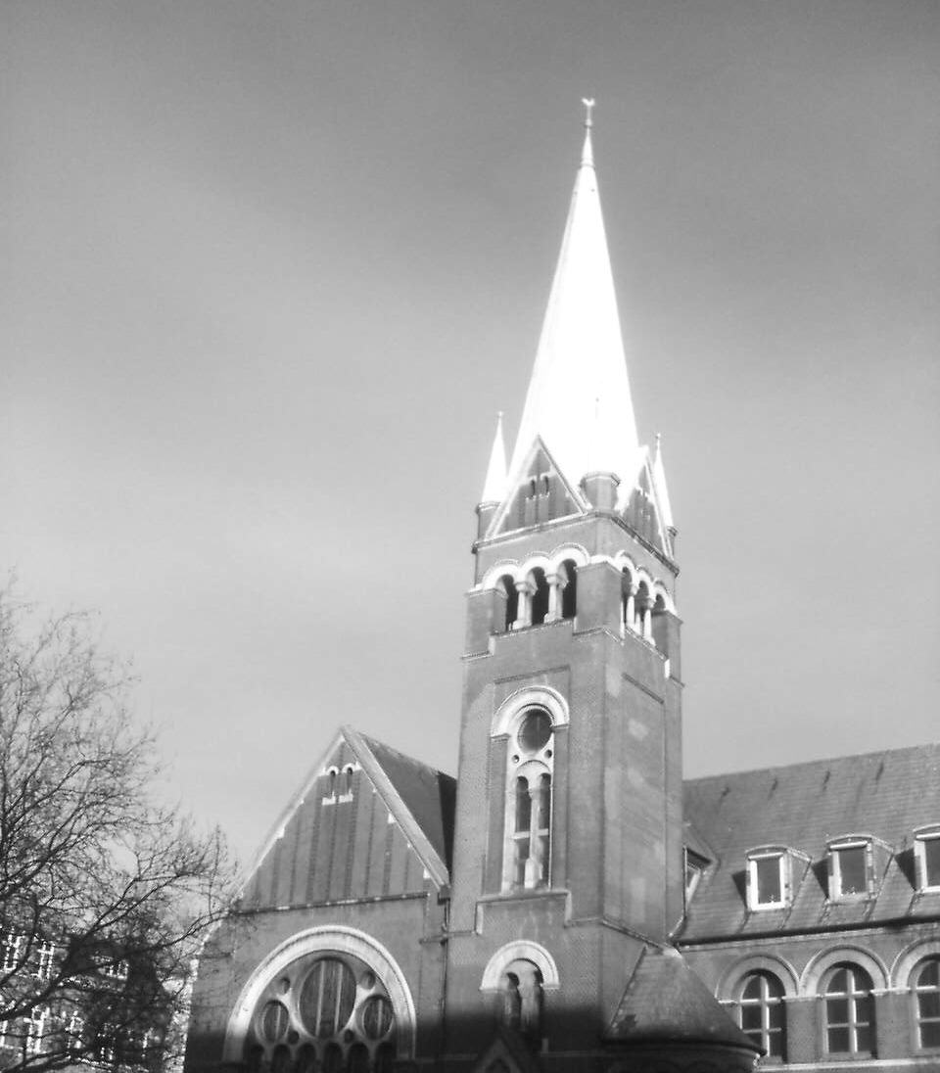

Gemeindebrief
März - April 2011

Wenn dieser Gemeindebrief erscheint, ist es noch ziemlich lang bis Ostern. Aber wie in jedem Jahr, lassen es sich Christen in aller Welt nicht nehmen, mit Jesus hinauf nach Jerusalem zu gehen. Denn dort wird alles geschehen, was geschrieben ist durch die Propheten von dem Menschensohn (Lukas 18, 31). Das Weizenkorn wird in die Erde fallen und ersterben und viel Frucht bringen (Joh. 12,24); und Jesus wird am Karfreitag sein Leben geben zu einer Erlösung für viele. Das alles muss geschehen, damit alle, die an ihn glauben, das ewige Leben haben und nicht verloren werden (Joh. 3, 16).

Einige von uns werden vielleicht fasten, wir alle aber werden im Gebet noch einmal nachvollziehen, wie die Jünger Jesus nach Jerusalem folgten, wie er dort einzog und mit Hosianna begrüßt wurde, wie er wenig später ergriffen und vom Hohen Rat zum Tode verurteilt wurde, wie er ans Kreuz genagelt wurde und starb. Wir werden dem letzten Mahl des Herrn am Gründonnerstag in unserer Kirche gedenken können und in der Erinnerung an die Todesstunde Jesu am Karfreitag zusammen kommen. Wir werden in das Schweigen danach hineingehen, in die Zeit, in der unser Herr in das Reich des Todes hinabstieg. Und wir werden am Ostermorgen mit dem Jubelruf erwachen: Der Herr ist auferstanden, er ist wahrhaftig auferstanden! Der Wochenspruch für die Osterwoche wird uns mit großer Freude erfüllen:

Christus spricht: Ich war tot, und siehe, ich bin lebendig von Ewigkeit zu Ewigkeit und habe die Schlüssel des Todes und der Hölle (Offenbarung 1, 18).

Wenn wir an diesem Ostersonntag das Lied singen:

Würdig das Lamm, das geopfert ward, würdig das Lamm zu nehmen. Macht und Reichtum, Weisheit und Stärke, Ehre und Ruhm und Lobpreis (Offenbarung 5,12),

dann werden wir uns daran erinnern, dass eine Stimme vieler Engel im großen Thronsaal des Vaters im Himmel dieselben Worte aussprach, eine große Stimme –
und dass die Antwort aller Geschöpfe lautete:
Dem, der auf dem Thron sitzt, und dem Lamm sei Lob und Ehre und Preis und Gewalt von Ewigkeit zu Ewigkeit (Offenbarung 5,13)!

Und auch wir werden nur antworten können: Amen, ja Amen!

Dieter Carl

Änderungen vorbehalten

Weitere Termine

März
Mi. 02.03. 19.00 h GEMEINDEGEBET
Dank und Fürbitte für die Gemeinde. Gebet ist die Grundlage unserer Arbeit.
Alle Gemeindeglieder sind eingeladen.

Fr. 04.03. 19.30 h ANBETUNG 165
Gott loben, berührt und beschenkt werden.

Sa. 05.03 9:30 – 13:00 h
GGE-IMPULSTAG
Hohepriesterliches Gebet Jesu
Jochen Weise Jerusalem Kirche

Fr. 18.03. 19.30h GEBET FÜR KRANKE

Fr. 25.03 19.30 h WORT & WEIN
Thema: Ein Blick auf das Judentum aus christlicher Perspektive mit Pastor
Hans-Christoph Goßmann
Achtung! Im März ist Wort und Wein am 4. Freitag

April
Fr. 01.04. 19.30 h ANBETUNG 165
Gott loben, berührt und beschenkt werden

Mi. 06.04. 19.00 h GEMEINDEGEBET

Fr.15.04. 19.30h GEBET FÜR KRANKE

Do. 21.04. 18:00 h
Gemeinsame Mahlfeier mit der
Jerusalem-Gemeinde

